为什么使用编码:

Tomcat默认编码为ISO-8859-1,该编码不支持中文.在数据传递中肯定要经过Tomcat,Tomcat就会按照自己的编码格式处理.

如何处理编码:

整体配置:

项目编码与网页编码一致,数据库编码可以与项目不一致.

中文编码:

gbk

gb2312

utf-8

mysql: gbk

网页: UTF-8

项目/工作区: UTF-8

编码处理技巧:

处理POST请求中数据:

request.setCharacterEncoding("UTF-8");//设置请求对象中数据的编码格式

response.setCharacterEncoding("UTF-8");//设置响应数据的编码格式

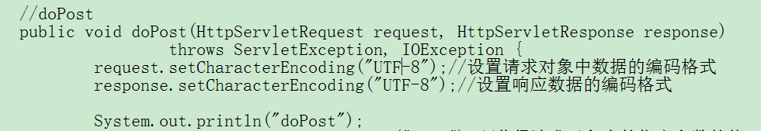

处理GET请求中数据:

String name=request.getParameter("name");//获得请求对象中的指定参数的值

name=new String(name.getBytes("ISO-8859-1"),"UTF-8");

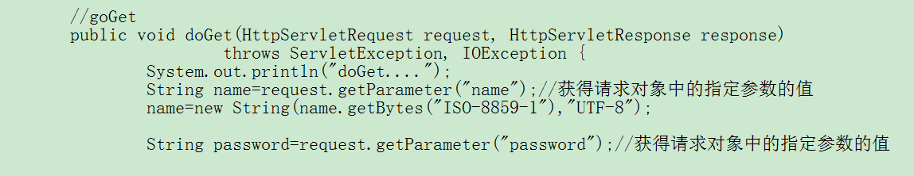

响应数据:

控制生成网页的编码：

response.setContentType("text/html;charset=UTF-8");

（doGet,doPost方法都有）

设置响应数据的编码格式：

response.setCharacterEncoding("UTF-8");

（doPost）